Inhoudsopgave

Vorm 2

Opdracht 1 Kleurencirkel 2

Opdracht 2 Kleurcontrasten 3

Opdracht 3 structuren 4

Opdracht 4 begrippen 4

# Vorm

Bloemen horen bij het leven. Bloemwerk brengt kleur in het leven. Mooie dingen maken om naar te kijken, dat is wat een bloemist/arrangeur doet.

Het spreekt dus vanzelf dat je veel verstand moet hebben van kleuren en van vormen.

Iedere opdracht bestaat uit twee delen.

1 Er wordt iets gemaakt: Het verslag Kleur en Compositie

en andere 2-dimensionale werkstukken

2 Er wordt iets geleerd: begrippen die je moet kennen.

De werkstukken helpen bij het begrijpen en onthouden van de begrippen.

Het is belangrijk dat je zo snel mogelijk deze begrippen gaat toepassen in de bedrijfssituatie en op school bij de bloemschik-praktijklessen.

De tekenbewaarmap

In deze map die we op school maken en in een lade bewaren doe je alle werkstukken, foto’s, knipsels en schetsen die je in de loop van de tijd verzamelt of gaat maken. Een deel van deze werkstukken en veel plaatjesmateriaal wordt zorgvuldig gepresenteerd met tekst en uitleg in

De presentatiemap

In deze map is een steeds groeiend naslagwerk dat meegaat naar volgende leerjaren. Het is één van de mappen waarin de theoretische onderbouwing van je beroep wordt vastgelegd en waaruit je kunt leren voor theoretische toetsen.

Bovendien moet het er aantrekkelijk uitzien en qua tekst informatief en voldoende uitgebreid. Aan de manier van presenteren, de lay-out, wordt in de lessen aandacht besteed.

Opdracht 1 Kleurencirkel

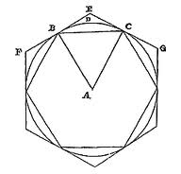

Teken op A3-formaat een cirkel van 25 cm diameter.

Verdeel de cirkel in achttien gelijke delen.

Schilder in de ontstane vlakken de kleuren van de

kleuren cirkel in de juiste volgorde.

Je krijgt dus een achttiendelige kleurencirkel.

## Opdracht 2 Kleurcontrasten

Zoek van onderstaande kleurcontrasten, per contrast zes voorbeelden;

drie plantaardig en drie niet plantaardig.

Kleur tegen kleur contrast

Licht- donker contrast;

Warm- koud contrast;

Kwaliteitscontrast monochroom

Kwaliteitscontrast polychroom;

Verwerk dit met beschrijvingen van de contrasten digitaal.

Maak kleurcontrast voorbeelden op A4-formaat,

Kies twee uit bovengenoemde kleurcontrasten.

Teken eerst dun met potlood minimaal 10 vormen.

Deze vormen kunnen tegen elkaar aanliggen of ze kunnen elkaar overlappen.

Kleur ze netjes in met plakkaatverf.

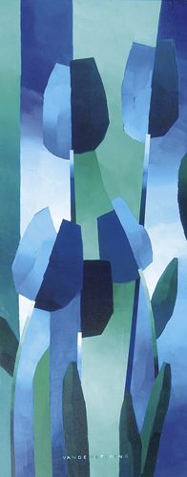

## Opdracht 3 structuren

Omschrijf wat een structuurboeket is, zoek 8 afbeeldingen

(5 uit de natuur 3 andere), beschrijf de verschillende structuren.

Omschrijf wat parallel gebonden is. Verduidelijk dit met voorbeelden.

## Opdracht 4 begrippen

Omschrijf de begrippen:

Asymmetrisch,

Symmetrisch,

Dynamisch,

Statisch.

Zoek van elk 2 voorbeelden.

**Compositiesoorten:**

Horizontale compositie,

verticale compositie,

diagonale compositie ,

centrale compositie,

randcompositie.

Zoek van bovenstaande 5 compositievormen 3 vb. van elk. Dus 15 vb. totaal.

Beschrijf bij elk voorbeeld waarom het die bepaalde compositie is.